География
8 класс
Проверочный тест после окончания II полугодия
2 вариант
1. Укажите природную зону, в которой соотношение тепла и влаги близко к оптимальному:
а) степь; б) полупустыня; в) тайга; г) лесостепь.
2.Укажите правильную последовательность природных зон на Восточно-Европейской равнине (с севера на юг):
а) арктическая пустыня - тундра - тайга - степь - пустыня;
б) тундра - лесотундра - тайга - смешанные и широколиственные леса - лесостепь - степь - полупустыня - пустыня;
в) тайга - лесотундра - лесостепь - степь;
г) арктическая пустыня - тундра - тайга - степь.
3. В основании Восточно-Европейской равнины лежит:
а) область древней складчатости; в) молодая платформа;
б) область новой складчатости; г) древняя платформа.
4. Где находится щит древней платформы:
а) Кольский полуостров и Карелия; в) предгорья Урала;
б) Смоленско-Московская возвышенность; г) Тиманский кряж.
5. Укажите воздушные массы, господствующие над большей частью территории Восточно-Европейской равнины:
а) арктические; б) тропические; в) умеренные; г) субарктические.
6. Выберите неверное утверждение.
а) на Кавказе выпадает самое маленькое количество осадков;
б) Северный Кавказ протянулся с северо-запада на юго-восток;
в) Северный Кавказ - самая высокая часть нашей страны;
г) на Сев. Кавказе обычно бывают самые теплые в России зимы.
7. Когда и почему разливается большинство рек Северного Кавказа:
а) зимой из-за таяния снегов во время оттепелей;
б) весной из-за проливных дождей;
в) летом из-за таяния ледников и горных снегов;
г) осенью из-за схода снежных лавин.
8. Молибдено-вольфрамовое месторождение на Кавказе в:
а) Тырныаузе; б) Железноводске; в) Кисловодске; г) Пятигорске.
9. Укажите типы климата, не встречающиеся на Северном Кавказе:
а) умеренно континентальный; в) высокогорный;
б) морской; г) муссонный.
10. Выберите верное утверждение:
а) шибляк - заболоченные пространства;
б) бора - холодный северный ветер с гор;
в) фён - снегопад в горах;
г) плавни - заросли кустарников.
11.Старое название Урала:
а) Длинные горы; в) Восточные горы;
б) Высокий пояс; г) Каменный пояс.
12. Самая высокая вершина Урала:
а) Народная; в) Тэльпозиз; б) Ямантау; г) Сабля.
13. На Урале, рудными ископаемыми особенно богаты:
а) центральная часть; в) южный Урал;
б) восточные склоны; г) Предуралье.
14. Наибольшим разнообразием природных условий отличается:
а) Южный Урал; в) Северный Урал;
б) Средний Урал; г) Приполярный Урал.
15. Для Уральских гор характерны:
а) вулканизм; в) сложное геологическое строение;
б) высокая сейсмичность; г) разнообразие полезных ископаемых.
16. Выберите характерные черты Приполярного Урала:
а) параллельное расположение хребтов; в) сильные землетрясения;
б) наибольшие на Урале высоты; г) степная зона.
17. В основании Западной Сибири лежит:
а) герцинская складчатость; б) древняя докембрийская платформа;
в) байкальская складчатость; г) молодая палеозойская плита.
18. Обилие мелких озер в Западной Сибири связано с:
а) избыточным увлажнением в сочетании со слабой дренированностью территории;
б) недостаточным увлажнением территории;
в) континентальностью климата;
г) высокой заболоченностью территории.
19. Укажите полезное ископаемое, не характерное для Западной Сибири:
а) поваренная соль; б) нефть; в) алмазы; г) природный газ.
20. Выберите природную зону, отсутствующую в Западной Сибири:
а) широколиственные леса; б) тундра; в) лесостепь; г) тайга.
21.Укажите формы рельефа, для которых характерны зимние инверсии температур:
а) вершины гор; в) межгорные котловины;
б) плоские равнины; г) плоскогорья.
22.Происхождение котловины озера Байкал:
а) тектоническое; б) ледниковое; в) вулканическое; г) запрудное.
23. Какое из утверждений о возрасте гор России является верным?
а) Верхоянский хребет образовался в кайнозойской складчатости;
б) горы Кавказ образовались в эпоху палеозойской складчатости;
в) горы Алтай образовались в эпоху кайнозойской складчатости;
г) горы Урал образовались в эпоху герцинской складчатости.
24. Какое из утверждений о реках России является верным?
а) Река Ангара впадает в реку Обь;
б) Река Лена впадает в море Лаптевых;
в) Река Волга впадает в Азовское море;
г) Река Иртыш впадает в реку Енисей.
25. Укажите причину уникальности уссурийской тайги:
а) молодость природы;
б) близость к реке Уссури;
в) разнообразие климатических условий;
г) сочетание северных и южных видов растений и животных.
26. Реки юга Дальнего Востока полноводнее всего:
а) круглый год; б) летом; в) весной; г) осенью.
27. На рис. 21 Алданское нагорье обозначено цифрой:
а) 12; б) 13; в) 14; г) 17.
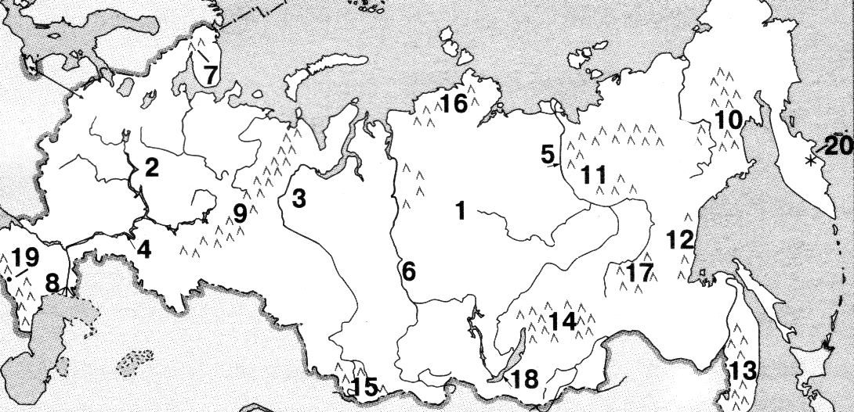
Рис.21
Ответы
1.г. 2.б. 3.г. 4.а. 5.в. 6.а. 7.в. 8.а. 9.г. 10.б. 11.г. 12.а. 13.в. 14.а. 15.г. 16.б. 17.г. 18.а. 19.в. 20.а. 21.в. 22.а. 23.г. 24.б. 25.г. 26.б. 27.г.

